TP UML

Préparer par : H’meyd Ahmed
Formateur : Mickael & Kadir & Zakaria
Fait le : 06/11/2025

Diagramme de Classes UML

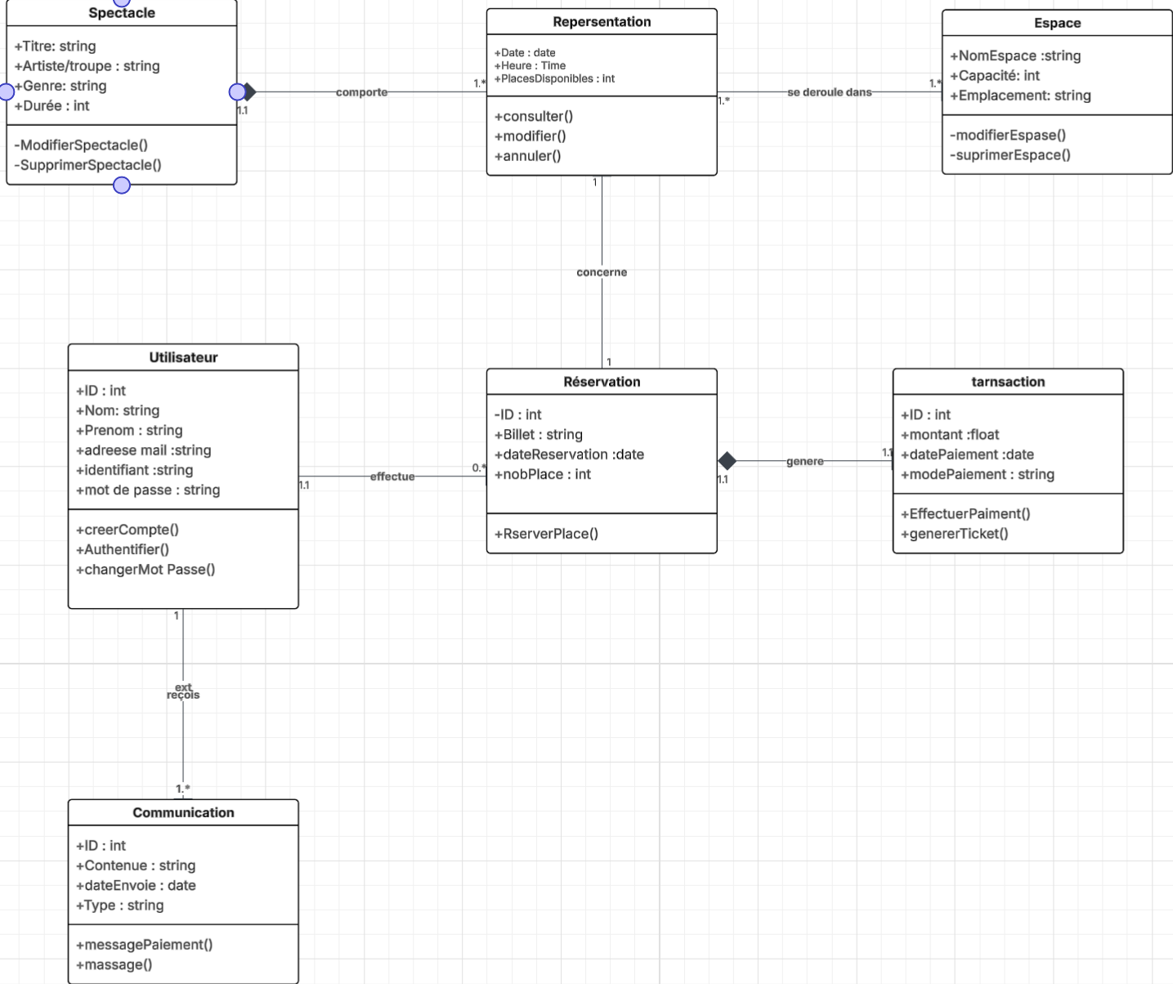

Diagramme de Cas d'Utilisation UML

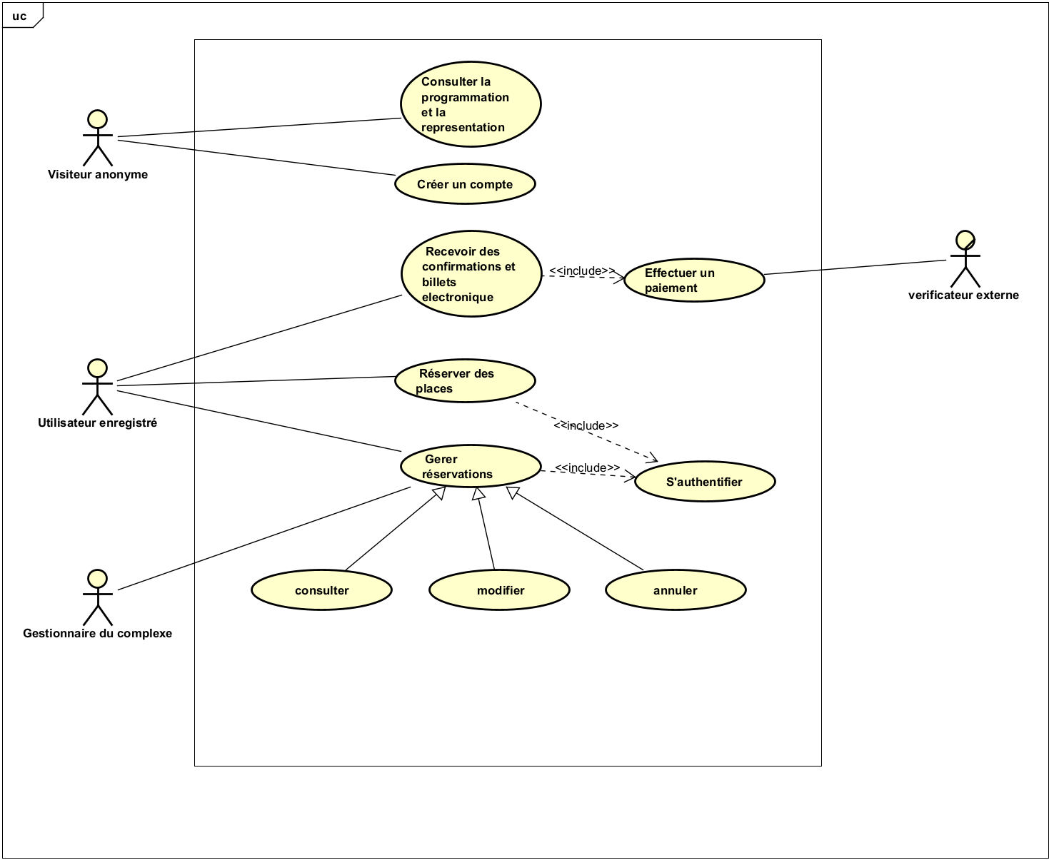

Diagramme de Séquence UML
